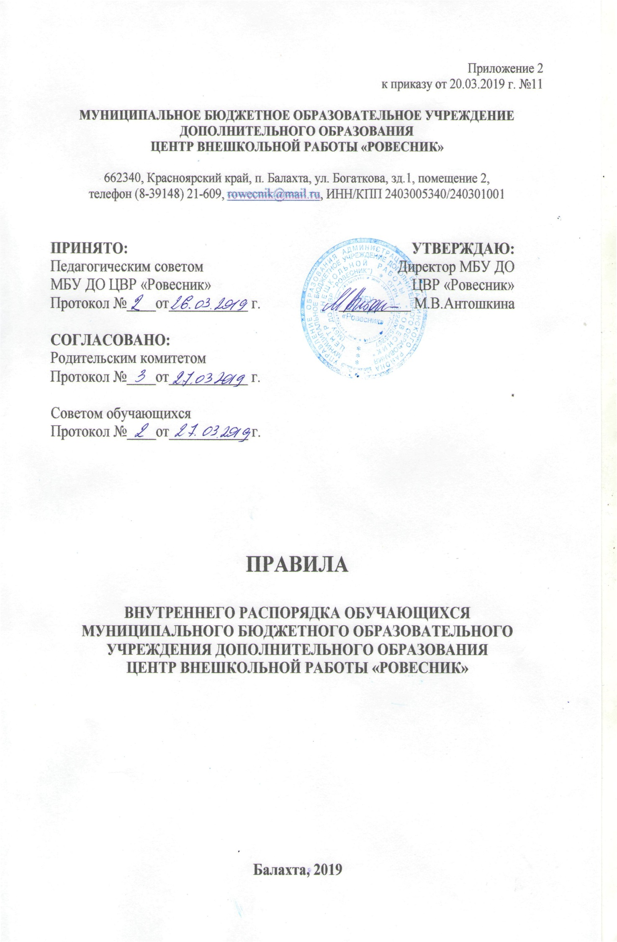Настоящие Правила разработаны на основании Федерального Закона "Об образовании в Российской Федерации" от 29.12.2012 г. 3 273-ФЗ, Устава МБУ ДО ЦВР «Ровесник», «Порядком применения к обучающимся и снятия с обучающихся мер дисциплинарного взыскания», утвержденным приказом Министерства образования и науки Российской Федерации от 15 марта 2013 г. № 185, а также другими федеральными законами, иными нормативно - правовыми актами РФ, законами и иными нормативно-правовыми актами субъектов РФ, содержащие нормы, регулирующие отношения в сфере образования, нормативно-правовых актов, регулирующих гражданские, административные и другие правоотношения.

- Общие положения

1.1. Обучающиеся должны добросовестно относиться к учебной деятельности и успешно осваивать, выбранную общеобразовательную программу, развивать свои способности.
1.2. Обучающиеся должны с уважением относиться к педагогам и другим сотрудникам муниципального бюджетного образовательного учреждения дополнительного образования детей Центр внешкольной работы «Ровесник» (далее – Центр).
1.3. Обучающиеся обязаны посещать занятия согласно утверждённому расписанию.
1.4. Опоздания на занятия и пропуски без уважительной причины не допускаются.
1.5. Основанием для освобождения от занятий являются:
- медицинская справка, освобождающая от занятий по состоянию здоровья;
- на основании заявления родителей (законных представителей);
- изменение расписания уроков в школе.
1.6. Обучающиеся должны бережно относиться к имуществу Центра (книгам, пособиям, выставочному материалу, оборудованию, мебели)
1.7. Обучающиеся должны знать и выполнять данные правила, а так же правила техники безопасности.

2. Внешний вид

2.1. Внешний вид обучающихся должен быть опрятным и аккуратным.
2.2. Наличие сменной обуви в Центре обязательно.
2.3. Находиться в учебных кабинетах в верхней одежде не разрешается.

3.Взаимоотношения

3.1. Взаимоотношения в Центре строятся на принципе уважения к личности участников образовательного процесса.
3.2. Обучающиеся обязаны быть внимательными и предупредительными к окружающим (к сверстникам и взрослым).
3.3. Обучающиеся должны быть вежливыми, тактичными, здороваться с работниками и посетителями Центра.

4. Права обучающихся
Каждый обучающийся имеет право на:
- Уважение человеческого достоинства, достоинства своей семьи, защиту от всех форм физического и психического насилия, оскорбления личности, охрану жизни и здоровья;
- На получение дополнительного образования в соответствии с законом об образовании РФ на условиях образования, гарантирующие охрану здоровья обучающихся;
- Свободу совести, информации, свободное выражение собственных взглядов и убеждений;
- Уважение человеческого достоинства, защиту от всех форм физического и психического насилия, оскорбления личности, охрану жизни и здоровья;
- Каникулы - плановые перерывы при получении образования для отдыха и иных социальных целей в соответствии с законодательством об образовании и календарным учебным графиком;
- Перевод в другое образовательное учреждение, реализующую образовательную программу соответствующего уровня на любом этапе обучения;
- Восстановление для получения дополнительного образования в Центре;
- На бесплатное пользование учебными пособиями, средствами обучения и воспитания в пределах федеральных государственных требований; библиотечно-информационными ресурсами, учебной базой Центра;
- На создание благоприятных условий для самообразования;
- На развитие своих творческих способностей и интересов, включая участие в конкурсах, олимпиадах, выставках, пленэрах и других мероприятиях, проводимых Центром;
- На поощрение за успехи в учебной, общественной, творческой, деятельности;
- Благоприятную среду жизнедеятельности без окружающего табачного дыма и охрану здоровья от воздействия окружающего табачного дыма и последствий потребления табака;
- Обучение по индивидуальному учебному плану, в том числе ускоренное обучение в пределах осваиваемой образовательной программы в порядке, установленном положением об обучении по индивидуальному учебному плану;
- На внесение предложений (в том числе законодательных инициатив) и критических замечаний по улучшению деятельности Центра, устранению недостатков в ее работе;
- На посещение мероприятий, не предусмотренных учебным планом уроков;
- На личное присутствие при разбирательстве вопросов, связанных с персональным поведением, успеваемостью;
- На защиту персональных данных;
- На защиту от применения методов физического и психического насилия;
- На получение документов об образовании и ходе прохождения обучения.
Обучающиеся Учреждения имеют также другие права, предусмотренные законодательством РФ, нормативными актами Центра.
- Обязанности обучающихся

Обучающиеся обязаны знать и соблюдать:
- Добросовестно осваивать образовательную программу, выполнять учебный план, в том числе посещать предусмотренные учебным планом или индивидуальным учебным планом учебные занятия, осуществлять самостоятельную подготовку к ним, выполнять задания и рекомендации, данные преподавателями в рамках образовательной программы;
- Выполнять требования Устава Центра, настоящих Правил и иных локальных нормативных актов Центра по вопросам организации и осуществления образовательной деятельности;
- Заботиться о сохранении своего здоровья, стремиться к нравственному, духовному развитию и самосовершенствованию;
- Уважать честь и достоинство других обучающихся и работников Центра, не создавать препятствий для получения дополнительного образования другими обучающимися;
- Бережно относиться к имуществу Центра;
- В случае болезни предупреждать преподавателя о невозможности посещения занятия;
- Дисциплина в Центре поддерживается на основе уважения человеческого достоинства обучающихся, педагогов и иных работников Центра.
- Немедленно информировать педагога, ответственного за осуществление мероприятия, о каждом несчастном случае, произошедшим с ними или очевидцами которого они стали;
- Выполнять законные решения органов управления Центра, требования педагогов и администрации Центра в части, отнесенной Уставом и Правилами внутреннего распорядка к их компетенции;
- Уважать личное достоинство, взгляды и убеждения других людей, соблюдать их права;
- Экономно расходовать электроэнергию, воду и другие материалы;
- Заботиться о чести и поддержании традиций Центра, ее авторитете;
- Поддерживать чистоту и порядок в Центре и на его территории.

Обучающимся запрещается:
- Приносить, передавать, использовать в Центр и на его территорию предметы и вещества, способные причинить вред здоровью участников образовательного процесса и (или) деморализовать образовательный процесс; могущие привести к взрывам, возгораниям и отравлению;
- Иметь неряшливый и вызывающий внешний вид;
- Применять физическую силу в отношении других обучающихся, работников Центра и иных лиц;
- Без разрешения руководства Центра уходить из учреждения и с его территории в урочное время;
- За неисполнение или нарушение Устава Центра, настоящих Правил и иных локальных нормативных актов по вопросам организации и осуществления образовательной деятельности обучающиеся несут ответственность в соответствии с настоящими Правилами.

- Права родителей (законных представителей) обучающихся
Родители (их законные представители) обучающихся Центра имеют право:
- Знакомиться с Уставом Центра, лицензией на осуществление образовательной деятельности, со свидетельством о государственной аккредитации, с учебно-программной документацией и другими документами, регламентирующими деятельность Центра;
- Защищать права и законные интересы обучающегося;
- Принимать участие в управлении Центра, в форме, определяемой Уставом Центра обращаться с заявлениями и предложениями к администрации Центра по совершенствованию образовательного процесса;
- Знакомиться с содержанием образовательного процесса, используемыми методами обучения и воспитания, образовательными технологиями, а так же с оценками успеваемости своего обучающегося;
- На вежливое, доброжелательное отношение со стороны преподавателей и сотрудников Центра.

- Обязанности родителей (законных представителей) обучающихся
Родители (законные представители) обязаны:
- Соблюдать правила внутреннего распорядка Центра, требования локальных нормативных актов, которые устанавливают режим занятий обучающихся, порядок регламентации образовательных отношений между Центром и обучающимися и (или) их родителями (законными представителями) и оформления возникновения, приостановления и прекращения этих отношений;
- Иные права и обязанности родителей (законных представителей) обучающихся могут закрепляться в заключенном между ними и Центром договоре, который не может противоречить действующему законодательству и Уставу Центра. Права и обязанности участников образовательного процесса определяются Типовым положением об образовательном учреждении дополнительного образования детей, утвержденным постановлением Правительства Российской Федерации, Законом Российской Федерации «Об образовании», локальными актами, Уставом и приказами Учредителя.
- Уважать честь и достоинство обучающихся и работников Центра;
- Обеспечивать обучающегося необходимыми материалами для занятий в Центре;
- За неисполнение или ненадлежащее исполнение обязанностей, родители (законные представители) обучающихся несут ответственность, предусмотренную законодательством Российской Федерации.

- Поощрения

За образцовое выполнение своих обязанностей, повышение качества
обучения, безупречную учебу, достижения на олимпиадах, конкурсах, фестивалях и выставках детского творчества, за другие достижения к обучающимся Центра могут быть применены следующие виды поощрений:
- объявление благодарности;
- награждение почетной грамотой и (или) дипломом;
- награждение ценным подарком;
Процедура применения поощрений:
- Награждение почетной грамотой (дипломом) может осуществляться администрацией Центра за особые успехи, достигнутые обучающимся по отдельным предметам учебного плана и (или) в соответствии с положениями о проводимых в Центре индивидуальных или коллективных творческих конкурсов и олимпиад.
- Поощрения применяются в обстановке широкой гласности, доводятся до сведения обучающихся, работников Центра, родителей (законных представителей).
- Награждение ценным подарком осуществляется за счет финансовых средств Центра по представлению заместителя директора на основании приказа директора Центра за особые успехи, в соответствии с положениями о проводимых в Центре индивидуальных или коллективных творческих конкурсов, олимпиад – при наличии средств.

- Применение к обучающимся и снятие с обучающихся мер дисциплинарного взыскания
- Меры дисциплинарного взыскания применяются за неисполнение или нарушение обучающимся Устава Центра, правил внутреннего распорядка и иных локальных нормативных актов по вопросам организации и осуществления образовательной деятельности Центра:

- меры воспитательного характера;

- замечание;

- выговор;

- отчисление из Центра (при достижении обучающимся 15-летнего возраста).
- Меры воспитательного характера представляют собой действия администрации Центра, ее педагогических работников, направленные на разъяснение недопустимости нарушения правил поведения в Центре, осознание обучающимся пагубности совершенных им действий, воспитание личных качеств обучающегося, добросовестно относящегося к учебе и соблюдению дисциплины.
- За каждый дисциплинарный проступок может быть применена одна мера дисциплинарного взыскания.
При выборе меры дисциплинарного взыскания учреждение должно учитывать тяжесть дисциплинарного проступка, причины и обстоятельства, при которых он совершен, предшествующее поведение обучающегося, его психофизическое и эмоциональное состояние, а также мнение советов родителей (законных представителей) несовершеннолетних обучающихся Учреждения.
- Не допускается применение мер дисциплинарного взыскания к обучающимся во время их болезни, каникул, академического отпуска.
- До применения меры дисциплинарного взыскания учреждение должно затребовать с обучающегося письменное объяснение. Если по истечении трех учебных дней указанное объяснение обучающимся не представлено, то составляется соответствующий акт.
Отказ или уклонение обучающегося от предоставления им письменного объяснения не является препятствием для применения меры дисциплинарного взыскания.
- Мера дисциплинарного взыскания применяется не позднее одного месяца со дня обнаружения проступка, не считая времени отсутствия обучающегося, указанного в пункте настоящего Порядка, а также времени, необходимого на учет мнения советов родителей (законных представителей) несовершеннолетних обучающихся Центра, но не более семи учебных дней со дня представления руководителю организации, осуществляющей образовательную деятельность, мотивированного мнения указанных советов и органов в письменной форме.
- Исключение из Центра рассматривается как крайняя мера. Решение об исключении обучающегося принимается педагогическим Советом. Отчисление обучающегося производится на основании приказа директора Центра.
- Обучающийся может быть отчислен за неоднократно совершённые нарушения Устава Центра в порядке, предусмотренном локальным нормативным актом учреждения. Отчисление обучающегося применяется, если меры педагогического воздействия не дали результата и дальнейшее пребывание обучающегося в образовательном учреждении оказывает отрицательное влияние на других обучающихся, нарушает их права и права работников Центра. Учреждение обязано в течение двух недель проинформировать родителей (законных представителей) обучающегося об его отчислении. Отчисление обучающегося по инициативе образовательного учреждения во время его болезни или каникул не допускается.
- Основанием для отчисления из учреждения обучающихся являются: систематические пропуски занятий без уважительной причины в течение учебного года, заявление родителей (законных представителей), докладная педагога.
- Если в течение года со дня применения меры дисциплинарного взыскания к обучающемуся не будет применена новая мера дисциплинарного взыскания, то он считается не имеющим меры дисциплинарного взыскания.
Руководитель учреждения, до истечения года со дня применения меры дисциплинарного взыскания имеет право снять ее с обучающегося по собственной инициативе, просьбе самого обучающегося, родителей (законных представителей) несовершеннолетнего обучающегося, ходатайству советов родителей (законных представителей) несовершеннолетних обучающихся.

- Защита прав обучающихся

В целях защиты своих прав обучающиеся, родители (законные представители) обучающихся самостоятельно или через своих представителей вправе:
- направлять в органы управления учреждения обращения о применении к работникам, нарушающим и (или) ущемляющим права обучающихся, родителей (законных представителей) обучающихся дисциплинарных взысканий. Такие обращения подлежат обязательному рассмотрению указанными органами с привлечением обучающихся, родителей (законных представителей) обучающихся;
- обращаться в комиссию по урегулированию споров между участниками образовательных отношений, в том числе по вопросам о наличии или об отсутствии конфликта интересов работника Центра;
- обжаловать в комиссию по урегулированию споров между участниками образовательных отношений меры дисциплинарного взыскания и их применение к обучающемуся;
- использовать не запрещенные законодательством Российской Федерации иные способы защиты своих прав и законных интересов.

